|  |  |  |
| --- | --- | --- |
| Universitas Madako Tolitoli | Nomor SOP |  |
| Tgl Pembuatan | 15 Juli 2018 |
| Revisi | 1 |
| Diajukan |  |
| Disahkan Oleh | Rektor Univeristas Madako  Dr.Drs,Ma'Ruf Bantilan, MM |
| Nama SOP | Prosedur Sosialisasi Visi dan Misi |

|  |  |
| --- | --- |
| Dasar Hukum | Kualifikasi Pelaksana |
| 1. Undang-Undang Nomor 12 Tahun  2012 tentang Pendidikan Tinggi.  2. Peraturan Pemerintah no.4 tahun  2014 tentang Pendidikan tinggi dan  Pengelolaan Perguruan Tinggi.  3. Peraturan Menteri Riset, Teknologi, dan Pendidikan Tinggi Republik Indonesia, Nomor 44 Tahun 2015  Tentang Standar Nasional Pendidikan  Tinggi.  4. Peraturan Menteri Pendidikan Dan Kebudayaan Republik Indonesia Nomor 73 Tahun 2013 tentang Penerapan Kerangka Kualifikasi Nasional Indonesia Bidang Pendidikan Tinggi  5. Peraturan Menteri Ketenagakerjaan,  Republik Indonesia Nomor 21 Tahun  2014 Tentang Pedoman Penerapan Kerangka Kualifikasi Nasional Indonesia | Visi merupakan pandangan beberapa tahun kedepan tentang Univeristas, Fakultas dan Program Studi akan menjadi apa, sedangkan Misi merupakan kegiatan kegiatan pokok untuk mencapai Visi tersebut |
| Keterkaitan | Peralatan/Perlengkapan |
| 1. Kebijakan Mutu Universitas  2. Manual Mutu Universitas | 1. Komputer dan aplikasi office dan sejenisnya |

Uraian Dekanat Pelaksanana

Program Studi

Bagian

Biro UPM

Kelengkapan

Mutu Baku Waktu

output

Ket

1. Dekan Mengesahkan VMT i Nutolensi

|  |  |  |  |  |
| --- | --- | --- | --- | --- |
| 2 | SK VMT di tembuskan kepada, Fakultas , Prodi dan | Daftar terima  Tembusan Surat | 1 hari |  |
|  | Unit yang ada di FAKUM |  |  |
|  | UMADA |  |  |
| 3 | Dekan Melakukan Sosialisasi | Daftar Hadir dan | 4 Jam | Notulensi |
|  | Kepada Program Studi dan  Bagian yang ada di FAKUM | Formulir Notulensi |  |  |
|  | UMADA |  |  |  |
| 4 | Dekan bekerjasama dengan | Daftar Hadir, Formulir | 1 Minggu | Notulensi |
|  | Biro Umum membuat Display  VMT dan Menempelkan di | Notulensi , |  |  |
|  | tempat strategis yang dapat  dilihat oleh banyak orang di masing masing kampu |  |  |  |
| 5 | Dekan Menyampaikan surat pemberitahuan VMT kepada mitra kerja dan Stakeholder |  | 2 Minggu |  |

6 Kepala Biro mensosialisasikan

VMT kepada para staf Biro

Daftar Hadir, Formulir

Notulensi

4 jam Notulensi

6 Program Studi melakukan Sosialisasi VMT kepada Dosen Tetap dan Tidak Tetap serta Staf Prodi

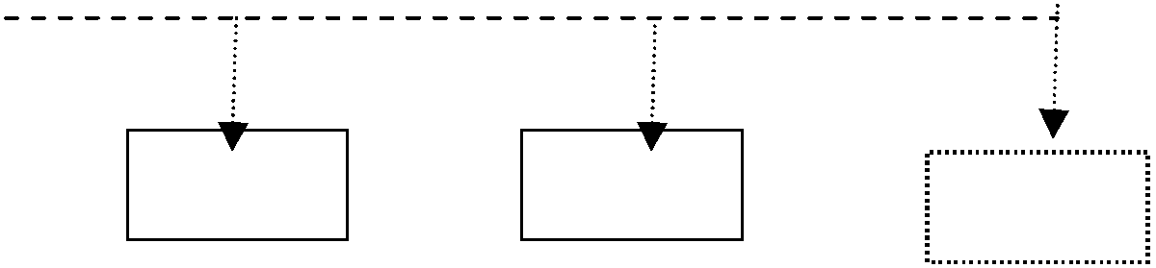

Daftar Hadir, Formulis

Notulensi

4 jam Notulensi